Тема: Мейоз.

Вариант 1
Развитие половых клеток.

I вариант
1. Период жизни клетки от деления до деления называется:
- интерфаза
- митоз
- мейоз
- клеточный цикл
2. Наиболее длительный период в жизненном цикле клетки является:
- синтетический период
- пресинтетический период
- постсинтетичекий период
- анафаза
3. В результате мейоза количество хромосом в образовавшихся ядрах:
- удваивается
- остается прежним
- уменьшается вдвое
- утраивается
4. Первое деление мейоза заканчивается образованием:
- гамет
- гаплоидных ядер
- диплоидных клеток
- клеток разной плоидности
5. Смысл конъюгации и кроссинговера в мейозе заключается в:
- узнавании гомологичными хромосомами друг друга
- обмене гомологичными участками хромосом
- независимом расхождении хромосом
- сближении хромосом для совместного попадания в гамету.
6. Какое свойство организмов обеспечивает преемственность жизни на Земле?
- обмен веществ
- раздражимость
- размножение
- изменчивость
7. В основе какого процесса лежит редупликация ДНК?
- размножения
- дыхания
- выделения
- раздражимости
8. Бесполое размножение широко распространено в природе, так как способствует
- быстрому росту численности популяции
- возникновению изменений у особей вида
- появлению модификационной изменчивости
- приспособлению организмов к неблагоприятным условиям среды.
9. В сельскохозяйственной практике часто применяют вегетативное размножение растений, чтобы
- получить высокий урожай
- получить их устойчивость к вредителям
- повысить их устойчивость к болезням
- быстрее получить взрослое растение
10. При каком способе размножения генотип потомства является точной копией генотипа родителей?
- половом
- семенном
- вегетативном
- с участием гамет.
11. Назовите фазу митоза, изображенную на рисунке 5. Опишите события, происходящие в этой фазе.
- 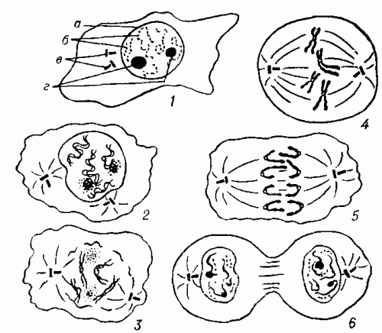

Тема: Мейоз.

Вариант 2

Развитие половых клеток.

II вариант
1. В результате мейоза образовалось ядро:
- заросток папоротника
- древесина дуба
- яйцеклетка зайчихи
- эндосперм пшеницы
2. Эволюционное преимущество партеногенеза может заключаться в том, что:
- при этом способе размножения возникает большое разнообразие видов
- это способ быстрого увеличения численности популяций.
- в этом участвуют всегда два родителя
- этот способ приводит к генетической однородности популяции.
3. Из двух диплоидных первичных половых клеток в результате овогенеза образуется полноценных гамет:
- восемь
- две
- шесть
- четыре
4. В результате оплодотворения образуется
- яйцеклетки африканской слонихи
- лейкоцита крота.
- зиготы курицы
- устьичной клетки дуба.
5. Результатом митоза не является:
- сохранение наследственных признаков в дочерних клетках
- рост организма
- генетическое разнообразие организмов
- заживление ран.
6. Размножение, осуществляемое путем слияния гамет, называют:
- бесполым
- вегетативным
- полвым
- споровым.
7. Набор генов в дочернем организме значительно отличается от набора генов в родительских организмах при размножении
- вегетативном
- спорами
- половом
- почкованием.
8. Партеногенез – это:
- размножение путем развития взрослой особи из неоплодотворенного яйца
- размножение гермафродитов, имеющих одновременно и семенники, и яичники.
- размножение путем почкования
- искусственное оплодотворение яйцеклетки
9. Зигота отличается от гаметы:
- наличием клеточного центра
- наличием ядра
- набором хромосом
- наличием митохондрий.
10. Удвоение ДНК в жизненном цикле клетки происходит в
- анафазе
- синтетическом периоде
- метафазе
- пресинтетический период.

11. Назовите фазу митоза, изображенную на рисунке 3. Опишите события, происходящие в этой фазе.

